Działalność teatrów i instytucji muzycznych w 2020 r.

W 2020 r. w Polsce działalność prowadziły 194 teatry   
i instytucje muzyczne. Wystawiły one 24,4 tys. przedstawień, w których uczestniczyło 4,5 mln widzów. Odbyło się 389 premier. W repertuarze teatry i instytucje muzyczne miały 3,4 tys. przedstawień.

 68,7%

Spadek liczby widzów i słuchaczy w teatrach i instytucjach muzycznych w porównaniu z 2019 r.

W związku z ogłoszeniem w Polsce stanu zagrożenia epidemicznego, od 12 marca 2020 r., ograniczona została możliwość prowadzenia działalności m.in. przez podmioty kultury, które z dnia na dzień musiały zamknąć swoje obiekty. Wprowadzone czasowe ograniczenia spowodowały zmiany w funkcjonowaniu podmiotów działających w obszarze kultury w aspekcie realizacji działań kulturalnych. Część jednostek w tym czasie nie podejmowała żadnej działalności związanej z przygotowywaniem i udostępnianiem oferty kulturalnej, a część starała się dotrzeć do odbiorcy udostępniając swoją ofertę w Internecie. Ograniczenia w działalności podmiotów kultury w poszczególnych miesiącach miały różny zakres i formy, w zależności od aktualnej sytuacji epidemicznej w kraju.

Spośród 194 teatrów i instytucji muzycznych, 114 (58,8%) ograniczyło swoją działalność kulturalną w 2020 r. w związku z obostrzeniami spowodowanymi pandemią COVID-19. Ponad połowa podmiotów wprowadziła ograniczenia w marcu, natomiast od lipca do października ponad 70% teatrów i instytucji muzycznych prowadziło działalność kulturalną bez ograniczeń. Blisko 89% podmiotów udostępniło w trakcie pandemii przedstawienia i koncerty przez Internet. Widzowie mogli uczestniczyć on-line w 3 943 koncertach i przedstawieniach.

W 2020 r. działalność sceniczną prowadziły 194 teatry i instytucje muzyczne posiadające własny zespół artystyczny (o 3,2% więcej w porównaniu z 2019 r.).

Mapa 1. Teatry i instytucje muzyczne w 2020 r.

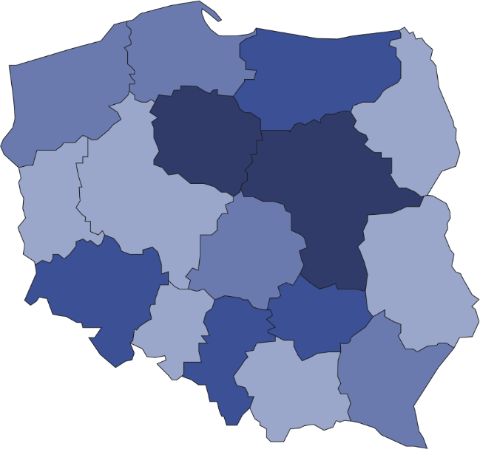

5

15

8

36

7

3

25

4

11

15

7

8

4

18

5

22

37,4% ogółu widzów i słuchaczy uczestniczyło w przedstawieniach/koncertach zorganizowanych przez teatry i instytucje muzyczne z województwa mazowieckiego

194

Liczba widzów i słuchaczy  
na 1 teatr/instytucję muzyczną  
 30001–43495  
 20001–30000  
 15001–20000  
 7814–15000

Liczba teatrów i instytucji  
muzycznych (stan w dniu 31 grudnia)



Najwięcej teatrów i instytucji muzycznych posiadających własny zespół artystyczny działało   
w województwie mazowieckim (36), a najmniej w podkarpackim (3). Na 373 scenach wystawiono łącznie 24,4 tys. przedstawień/koncertów. Teatry i instytucje muzyczne posiadały   
101,1 tys. miejsc na widowniach w stałych salach.

W 2020 r. 85,1% teatrów i instytucji muzycznych posiadających własny zespół należało do sektora publicznego, w ramach którego dla 92,1% organizatorem były jednostki samorządu terytorialnego.

W 2020 r. w przedstawieniach/koncertach organizowanych przez teatry i instytucje muzyczne uczestniczyło 4,5 mln widzów i słuchaczy (spadek o 68,7% w porównaniu z 2019 r.). W jednym przedstawieniu/koncercie wzięło udział średnio 185 osób. Jeden podmiot zorganizował średnio 126 przedstawień/koncertów (w 2019 r. – 370).

**Wykres 1. Struktura teatrów i instytucji muzycznych według rodzajów w 2020 r.**

Stan w dniu 31 grudnia

%

W przypadku cytowania danych Głównego Urzędu Statystycznego prosimy o zamieszczenie informacji: „Źródło danych GUS”, a w przypadku publikowania obliczeń dokonanych na danych opublikowanych przez GUS prosimy o zamieszczenie informacji: „Opracowanie własne na podstawie danych GUS”.

|  |  |
| --- | --- |
| Opracowanie merytoryczne:  **Urząd Statystyczny w Krakowie**  **Dyrektor Agnieszka Szlubowska** Tel: 12 420 40 50 | Rozpowszechnianie: **Rzecznik Prasowy Prezesa GUS** **Karolina Banaszek**Tel: 695 255 011 |

|  |  |  |
| --- | --- | --- |
| **Wydział Współpracy z Mediami**  Tel: 22 608 34 91, 22 608 38 04  **e-mail:** [**obslugaprasowa@stat.gov.pl**](mailto:obslugaprasowa@stat.gov.pl) |  | www.stat.gov.pl |
|  | @GUS_STAT |
|  | @GlownyUrzadStatystyczny |

**Powiązane opracowania**

[Kultura w 2019 r.](https://stat.gov.pl/obszary-tematyczne/kultura-turystyka-sport/kultura/kultura-w-2019-roku,2,17.html)

[Działalność teatrów i instytucji muzycznych w 2019 roku](https://stat.gov.pl/obszary-tematyczne/kultura-turystyka-sport/kultura/dzialalnosc-teatrow-i-instytucji-muzycznych-w-2019-roku,13,3.html)

**Ważniejsze pojęcia dostępne w słowniku**

[Chór](https://stat.gov.pl/metainformacje/slownik-pojec/pojecia-stosowane-w-statystyce-publicznej/41,pojecie.html)

[Działalność artystyczna i rozrywkowa](https://stat.gov.pl/metainformacje/slownik-pojec/pojecia-stosowane-w-statystyce-publicznej/75,pojecie.html)

[Filharmonia](https://stat.gov.pl/metainformacje/slownik-pojec/pojecia-stosowane-w-statystyce-publicznej/95,pojecie.html)

[Instytucja muzyczna](https://stat.gov.pl/metainformacje/slownik-pojec/pojecia-stosowane-w-statystyce-publicznej/2137,pojecie.html)

[Koncert](https://stat.gov.pl/metainformacje/slownik-pojec/pojecia-stosowane-w-statystyce-publicznej/150,pojecie.html)

[Orkiestra](https://stat.gov.pl/metainformacje/slownik-pojec/pojecia-stosowane-w-statystyce-publicznej/278,pojecie.html)

[Premiera](https://stat.gov.pl/metainformacje/slownik-pojec/pojecia-stosowane-w-statystyce-publicznej/2142,pojecie.html)

[Przedstawienie](https://stat.gov.pl/metainformacje/slownik-pojec/pojecia-stosowane-w-statystyce-publicznej/378,pojecie.html)

[Scena](https://stat.gov.pl/metainformacje/slownik-pojec/pojecia-stosowane-w-statystyce-publicznej/3637,pojecie.html)

[Teatr](https://stat.gov.pl/metainformacje/slownik-pojec/pojecia-stosowane-w-statystyce-publicznej/530,pojecie.html)

[Widzowie i słuchacze](https://stat.gov.pl/metainformacje/slownik-pojec/pojecia-stosowane-w-statystyce-publicznej/566,pojecie.html)

[Własny zespół artystyczny](https://stat.gov.pl/metainformacje/slownik-pojec/pojecia-stosowane-w-statystyce-publicznej/3659,pojecie.html)

[Zespół pieśni i tańca](https://stat.gov.pl/metainformacje/slownik-pojec/pojecia-stosowane-w-statystyce-publicznej/659,pojecie.html)